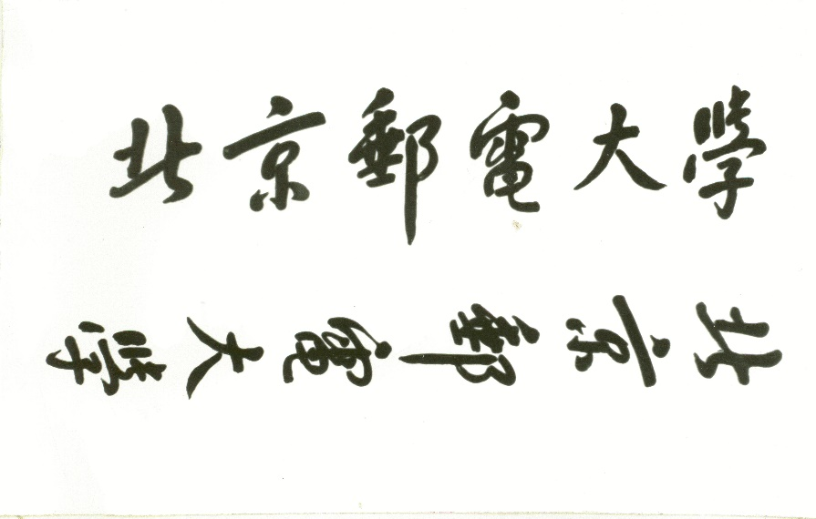

**程序设计实践**

**需 求 分 析 （详细设计）报 告**



**题目: BUPT HUB论坛**

|  |  |  |  |
| --- | --- | --- | --- |
| **姓名** | **学号** | **学院** | **班级** |
| **刘兆宏** | **2021213579** | **人工智能学院** | **2021219113** |
| **沈尉林** | **2021213595** | **人工智能学院** | **2021219113** |
| **李小芊** | **2021213633** | **人工智能学院** | **2021219113** |

**2023年3月**

目录

1、任务概述 3

1.1、目标 3

1.2、系统（或用户）的特点 3

1.3、假定和约束 3

2、需求规定 4

2.1、软件功能说明 4

2.3、用户界面 5

2.4、对性能的一般性规定 5

2.4.1、精度 5

2.4.2、时间特性要求 6

2.4.3、灵活性 6

2.4.4、输入输出要求 6

2.5、数据管理能力要求 6

2.6、故障处理要求 6

2.7、其他专门要求 6

3、运行环境规定 6

3.1、设备 6

3.2、支撑软件 7

3.3、接口 7

3.4、控制 7

4、尚需解决的问题 8

# 1、任务概述

**1.1、目标**

A. 应用目标：

1、论坛用户可以注册和登录，并能够发布文章和动态、查看用户消息。

2、论坛用户可以对论坛上的文章和动态进行评论、点赞和收藏。

3、管理端可以对用户发送系统消息和禁用账户。

4、管理端可以对论坛上的帖子和评论进行审核、排序和删除。

B. 背景材料：

- 满足学生社区的交流需求，使同学们拥有一个可以讨论课程内容、分享学习资源、解决问题的专属空间，为同学们提供安全、友好的学术交流环境。

- 基于北邮人的使用体验和周围同学的需求反馈，本论坛被设计为一个简约扼要的网站，使同学们能够在更短的时间内查询到所需求的信息。

1. 额外说明：

- 本软件产品是一项独立的软件，且全部内容自含。

**1.2、系统（或用户）的特点**

1. 软件特点：小巧轻量、集发布和讨论于一体。
2. 不同之处：相较于已有的北邮人论坛，用户体验会更加简约流畅。
3. 预期使用频度：每周有一定使用量、期中期末周时使用量增加。
4. 最终用户特点：渴望学习和分享、热爱交流和互动、具有热情和高参与度、自觉遵守规则。

**1.3、假定和约束**

1.开发期限：

- 项目前期准备好知识基础，项目中期搭建好基本框架，项目后期基本完成主要需求，预计在结课前开发完成。

2.功能范围：

- 论坛平台将优先实现核心功能，如用户注册登录、帖子创建、用户间的互动等。

- 非核心功能或高级功能会在开发期限内进行开发的优先级排序。

1. 技术栈和开发工具：

- 根据团队的技术能力和项目需求选择合适的技术栈和开发工具进行开发，包括后端开发框架、数据库管理系统、前端开发框架。

1. 设计和用户界面：

- 进行简洁合理的用户界面和用户体验设计，满足用户需求并提供友好的交互体验。

1. 数据安全和隐私：

- 对用户的个人数据和论坛内容进行保护和隐私管理，确保数据安全性和合规性。

1. 团队成员和资源：

- 对开发工作合理调配时间和任务分工。

1. 测试和质量保证：

- 开发期间进行适当测试，以确保软件的质量和稳定性。

# 2、需求规定

**2.1、软件功能说明**

A .功能要求：

1. 关注模块：

- 功能要求：

- 定量：用户能够关注其他用户

- 定性：用户能够获取被关注用户的更新通知

- 输入：用户ID、被关注的用户ID

- 处理：记录用户关注的用户，并与相应的用户建立关联关系

- 输出：关注关系的存储和更新，以及被关注用户的更新通知

2. 点赞模块：

- 功能要求：

- 定量：用户能够对帖子或评论点赞

- 定性：用户能够获取帖子或评论的点赞数和点赞用户列表

- 输入：用户ID、被点赞的帖子或评论ID

- 处理：记录用户对帖子或评论的点赞，并更新点赞数和点赞用户列表

- 输出：点赞数和点赞用户列表的更新，以及相关用户对点赞的通知

3. 通知模块：

- 功能要求：新帖子，回复评论

- 定量：系统能够向用户发送与帖子或评论相关的通知

- 定性：通知能够包括新帖子、评论回复等信息

- 输入：用户ID、帖子或评论的更新

- 处理：根据用户的更新情况，生成相应的通知内容并发送给用户

- 输出：通知内容的发送和接收，用户能够查看到相关的更新信息

4. 管理员模块：

- 功能要求：

- 定量：管理员能够管理用户、帖子和评论，包括删除不当内容和禁止违规用户

- 定性：管理员能够对用户发布的内容进行审核和管理

- 输入：管理员ID、用户、帖子或评论的相关操作请求

- 处理：管理员对请求进行审核和处理，包括删除不当内容、禁止用户等操作

- 输出：相关操作的执行结果和通知，用户能够看到被删除或禁止的内容或用户的提示

5. 用户模块：

- 功能要求：

- 定量：用户能够注册、登录、注销、编辑个人资料

- 输入：用户ID、个人资料、操作请求

- 处理：根据用户的请求进行注册、登录、资料修改等操作，并与其他模块进行交互

- 输出：用户操作的反馈和结果，包括注册成功、登录成功、个人资料更新等提示

6. 帖子模块：

- 功能要求：

- 定量：用户能够创建、编辑、删除帖子，并对帖子进行查看和搜索

- 定性：用户能够查看帖子详情、浏览和评论帖子等

- 输入：用户ID、帖子内容、操作请求

- 处理：根据用户的请求进行帖子的创建、编辑、删除等操作，并进行搜索处理

- 输出：帖子列表、帖子详情、相关帖子的推荐和评论等展示给用户

7. 评论模块：

- 功能要求：

- 定量：用户能够发布、编辑、删除和查看评论

- 定性：用户能够查看帖子的评论列表、接收他人的评论回复通知等

- 输入：用户ID、帖子ID、评论内容、操作请求

- 处理：根据用户请求进行发布和删除评论等操作，并与帖子和用户模块进行关联

- 输出：评论列表的更新、评论回复的通知、评论的删除结果等反馈给用户

1. 容量指标：

1.系统支持的终端数：可以同时支持数百到数千个终端设备的访问。

2.并行操作的用户数：系统可以支持数十到数百个用户同时进行操作。

**2.2、对功能的一般性规定**

1. 统一界面格式：

- 确保整个学生论坛平台的界面风格和布局统一，以提供一致的用户界面体验。

- 使用相似的颜色、字体和图标等设计元素，使用户能够轻松识别和使用不同模块间的功能。

2. 统一的错误提示：

- 提供统一的错误提示和警告信息，以便用户能够快速理解并解决问题，如注册时输入的密码过短或用户名已经存在等，能够及时反馈用户操作的结果和异常情况。

3. 用户个性化设置：

- 允许用户自定义个人资料和头像，以提供个性化的用户体验。

- 提供选项让用户调整通知偏好、界面主题、语言等设置，以满足不同用户的需求。

4. 安全与隐私保护：

- 采取适当的安全措施，保护用户的个人信息和数据的安全性和隐私性。

- 实施用户身份验证和权限管理机制，确保只有经授权的用户能够访问特定内容。

5. 良好的性能和响应速度：

- 确保平台具有良好的性能和响应速度，以提供流畅的用户体验。

- 优化数据库查询、网络请求和页面加载等关键操作，减少用户等待时间和加载延迟。

6. 响应式设计：

- 设计支持响应式布局，使平台能够适应不同屏幕大小和分辨率。

- 兼容主流的操作系统和浏览器，使用户能够在不同平台上无缝使用学生论坛平台。

**2.3、用户界面**

1. 具备必要的功能显示，明确导航或查找系统。

2. 同时减少多余图标，风格简洁明了，易于用户理解和使用。

3. 风格设计适合本论坛的主题。

**2.4、对性能的一般性规定**

**2.4.1、精度**

1. 用户输入的文字信息应该保证没有乱码或其他格式错误，以确保能够正确地被系统处理。

2. 用户上传的图片等媒体文件应该能够被系统正确识别和处理，并保证媒体内容的准确性和一致性。

3. 系统输出的信息应该能够准确无误地反映用户输入的内容，并且可以正确地在不同设备和屏幕尺寸上显示。

**2.4.2、时间特性要求**

1. 用户能够快速访问和使用系统，避免出现等待时间过长、系统响应时间过慢等情况。

2. 系统需要在短时间内快速响应用户的请求，以确保用户能够及时地获得所需信息。

**2.4.3、灵活性**

1. 系统需要能够适应不同用户和不同场景下的使用需求，例如提供多语言支持、自定义主题和样式等。

2. 系统需要能够适应技术和环境的变化，例如不同操作系统、不同浏览器、不同分辨率等。

3. 系统需要能够与其他软件进行接口对接，以满足不同系统之间数据交互的需求。

4. 系统需要能够随时更新和升级，以保证系统的性能、安全性和可用性。

**2.4.4、输入输出要求**

1. 文字信息：媒体为文本，格式为纯文本或富文本，数值范围为0-无限大，精度要求高，不能出现乱码或格式错误。

2. 图片等媒体文件：媒体为图片，格式为JPG、PNG等，数值范围为1KB-无限大，精度要求高，要求系统能够正确识别和处理。

3. 数据输出和控制输出：输出数据类型包括用户发布的帖子、评论等信息，控制输出包括用户权限、帖子删除、版块管理等。输出媒体为文本或媒体文件，格式为HTML或JSON等，数值范围为0-无限大，精度要求高，要求系统能够正确输出并进行控制。

**2.5、数据管理能力要求**

1. 用户数据：包括用户个人资料、账户安全信息等，约几百到几千条数据。

2. 帖子数据：包括帖子内容、评论、点赞等信息，数量可能达到数千到数万条数据。

3. 系统配置数据：包括网站设置、系统参数等，通常只有几十条。

4. 日志数据：包括用户操作记录、系统日志等，数量较少，通常只有几千条。

**2.6、故障处理要求**

1. 网络故障：可能导致论坛无法访问或访问缓慢，需要定时网络排查。

2. 数据库故障：可能导致论坛数据无法正常读取或写入，需要对数据库进行维护和备份。

3. 安全漏洞：可能导致论坛数据被非法获取或篡改，需及时对网络进行安全防护。

**2.7、其他专门要求**

1. 对于注册用户的账号密码需要有保密措施，不公开用户的个人信息

2. 同时注册用户时需要有验证码登录环节，防止机器人刷取账号。

# 3、运行环境规定

**3.1、设备**

Legion Y7000P 2019

Dell G15 5511

MacBook Air(M1)

**3.2、支撑软件**

1. 操作系统：Windows、Mac OS、Linux

2. 前端框架：Vue.js + Vue Router + Naïve UI + Element Plus + Less + Axios

3. 后端框架：FastAPI+SQLAlchemy

4. 数据库：Sqlite

5. 版本控制工具：Git

1. 自动化构建工具：Vite
2. 调试工具：Volar、Unicorn、Chrome浏览器

**3.3、接口**

简要说明该软件同其他软件之间的公共接口、数据通信协议等。

1. 公共接口：

- RESTful API：使用HTTP协议通过GET、POST、PUT、DELETE等请求方法，以JSON格式进行数据交互。其他软件可以通过调用相应的API接口来获取、创建、修改或删除关注、点赞、通知、用户、帖子和评论等数据。

2. 数据通信协议：

- HTTP/HTTPS：通过HTTP或HTTPS协议进行数据传输，实现与其他软件之间的通信。

- WebSocket：使用WebSocket协议进行实时的双向数据通信，可以在关注模块、通知模块和评论模块中实现实时更新和即时通知的功能。

3. 数据格式：

- JSON（JavaScript Object Notation）：使用常用的数据交换格式，具有良好的可读性并易于解析；可以在接口间传输关注、点赞、用户、帖子和评论等数据的结构化表示。

4. 授权和身份验证：

- OAuth 2.0：提供了授权框架和流程，用于验证用户身份并获取访问权限；可以与其他软件进行集成，实现用户的单点登录和授权管理。

5. 集成第三方服务：

- 邮件服务API：通过与邮件服务提供商的API集成，实现发送电子邮件通知、验证和重置密码等功能。

**3.4、控制**

1. 控制方法：

- 论坛的控制方法主要是通过管理后台来实现的。管理员可以登录管理后台，进行各种操作来控制论坛的运行，例如创建、删除、修改论坛版块，设置用户权限，管理用户、回复等内容，对恶意行为进行监控和处理等。

- 同时，普通用户也可以通过论坛界面上的交互控件来控制论坛的运行，例如发表帖子、回复帖子、私信他人、关注版块等。用户的这些操作会被记录在论坛的数据库中，供管理员和其他用户查看。

1. 控制信号：

- 控制信号在论坛中一般指管理员和用户的操作。管理员通过管理后台对论坛进行操作，例如创建版块、审核用户、删除帖子、禁言用户等。管理员的这些操作会直接影响论坛的运行。

而用户的操作则是指发表帖子、回复帖子、关注版块等。用户的这些操作会被记录在论坛的数据库中，供管理员和其他用户查看，同时也会影响论坛的运行。例如用户发表的主题和回复会被展示在论坛的前台页面上，其他用户可以浏览和回复，从而推动论坛的运转。

1. 控制信号来源：

- 论坛的控制信号主要来自管理员和普通用户。管理员通过管理后台对论坛进行控制，例如创建、删除、修改版块，管理用户、帖子、回复等内容。而普通用户通过论坛的交互控件来进行操作，例如发表帖子、回复帖子、关注版块等。

# 4、尚需解决的问题

列出在需求分析阶段必须解决但尚未解决的问题。

1. 数据库设计和性能优化：适当的数据库结构和索引设计应确定，以支持模块间的数据交互，并进行性能优化，确保平台能够高效地存储和检索数据。

2. 安全和隐私保护策略：需要制定综合的安全策略，包括用户身份验证、数据加密、防止恶意行为和数据泄露等。

3. 搜索算法：适用于帖子和评论的搜索算法待设计。

4. 社区管理和用户行为监控：有效的社区管理机制待建立，包括对违规行为的监测和处理等，以维护良好的用户社区环境。